Наличие специальных технических средств обучения коллективного и индивидуального пользования для инвалидов и лиц с ограниченными возможностями здоровья.
№  п/п | Показатели условий организации обучения и воспитания воспитанников с ОВЗ и инвалидов | Предоставляемые специальные технические средства обучения и воспитания обучающихся с ограниченными возможностями здоровья и инвалидностью
 | Наличие обучающихся с ОВЗ и инвалидностью | На 01 сентября 2020 года в МБДОУ Чупинском детском саду обучается один ребенок с ОВЗ, обучающийся по адаптированной образовательной программе для детей с ЗПР.
 | Использование специальных технических средств обучения коллективного и индивидуального пользования в группах | Во всех возрастных группах, где обучаются дети с ОВЗ и, возможно, будут обучаться дети-инвалиды, в наличии имеются ноутбуки, мультимедиа проекторы и экраны.  В детском саду подключен высокоскоростной Интернет через 2 точки. Каждый педагог имеет возможность через порт Wi-Fi выйти в Интернет.  Через систему дистанционных курсов повышения квалификации и семинаров на базе ГАУ ДПО РК «Карельский институт развития образования» все педагоги овладели практикой работы на компьютере и активно используют возможности ИКТ-технологий в своей работе.  Всего в образовательно-воспитательном процессе задействованы 23 единицы технических средств обучения:  - Ноутбуки - 8 шт.  - Мультимедийные проекторы - 4 шт.  - Компьютеры – 2;  - Телевизоры – 2;  - Принтеры -5, из них - 2 для цветной печати;  - Ламинатор - 1;  - Фотоаппарат - 1.
 | Использование специальных технических средств обучения коллективного и индивидуального пользования специалистами для коррекционной деятельности с воспитанниками: | - Педагог-психолог:  - программный комплекс «Интерактивная песочница-стол «Полянка».  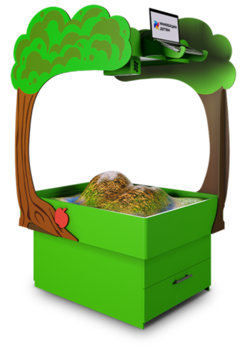  Цель использования: комплекс используют, как для общего развития детей, так и в инклюзивном образовании для коррекции детей, имеющих различные отклонения. Интерактивная песочница имеет ключевые преимущества над аналогами, а именно:  • Наличие второй функции — сенсорный стол. В комплекте идут панели, которыми песочница накрывается, и песочница превращается в сенсорный или интерактивный стол. В комплект входит более 40 занятий для умного стола!  + возможность скачивать неограниченное количество игр для умного стола бесплатно из Windows Store;  • На интерактивной песочнице — 18 режимов с различными уровнями сложности + бесплатное обновление;  • Занятия разработаны квалифицированными специалистами. в программе «Доступная среда» и других.  Описание  1133 × 846 × 1900 мм.  Площадь активной зоны: 0,76 м²  Конструкция. Песок (100 кг. в комплекте).  Оборудование: проектор, ноутбук, датчик движений Kinect  Методические пособия, инструкция по сборке, установке и настройке  Комплект с игрушками. Одновременное занятие до 8 детей  - Световой стол для интерактивной песочницы «Сандия» (для модели «Полянка»)  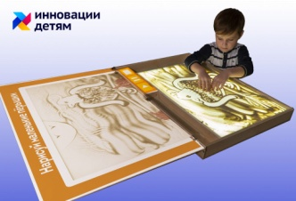  Цель использования: В мягко затемнённом помещении при помощи натурального песка на светящейся поверхности специального стола ребёнок создаёт картины по курсу видеоуроков, которые демонстрируются на интерактивной поверхности около песочного стола, при этом у детей развивается мелкая моторика, тактильная чувствительность, песок нормализует эмоциональное состояние.  Характеристики:  Sandia удобна для групповых занятий: 2 кармашка для песка спроектированы особым образом, что лишний песок не мешает творчеству, не сыплется на пол – есть специальные наклонные бортики.  Обеспечена электробезопасность.  - Учитель-логопед:  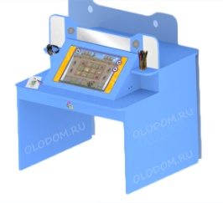 Логопедический стол "Лого" позволяет на самом высоком уровне проводить индивидуальную работу с детьми с речевыми расстройствами. Интерактивный стол "Лого" содержит комплекс технических, программных, игровых средств, позволяющих прорабатывать речевые проблемы и всесторонне развивать ребенка.  Программно-аппаратный комплекс «Играй и развивайся» с функцией «умного зеркала» - используется для дифференциации, постановки и автоматизации звуков в индивидуальной работе с детьми, в том числе:  - развития фонематического слуха;  - отработки лексико-грамматических категорий;  - совершенствования связной речи;  - развития моторных навыков.  Базовая комплектация комплекта поставки:  - Конструкция “Умное зеркало”,  720*450*80 мм,​корпус из эко-кожи, полупрозрачное зеркало, встроенное оборудование  - Монитор разрешение 1920*1080  - Видеокамера для считывания движений ребенка  - Встроенные колонки для воспроизведения аудио инструкций  Встроенный микрофон для записи и анализа речи ребенка.  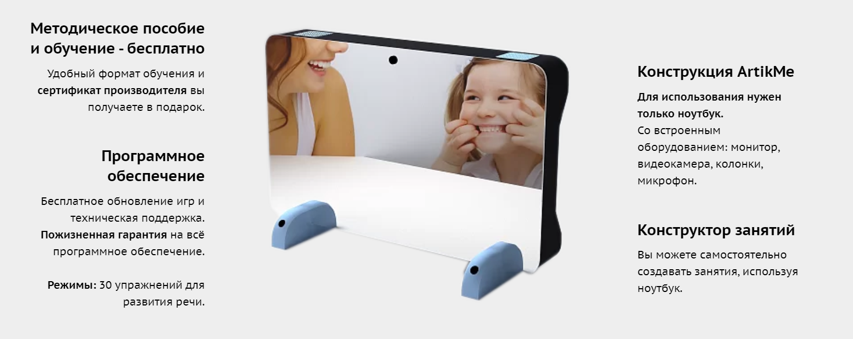
 | Предоставление обучающимся с  ограниченными возможностями  здоровья, специальных технических  средств обучения индивидуального пользования в постоянное пользование | На 01 октября 2020 года в детском саду отсутствуют обучающиеся с ОВЗ и инвалидностью, которым требуются специальные технические средства обучения индивидуального пользования в постоянное пользование.  В случае возникновения запроса, возможно временное предоставление специальных технических средств обучения индивидуального пользования для использования родителями (законными представителями) в домашних условиях в период обучения в детском саду.

